**WP-1 PRACTICAL EXAM**

**Name: Devansh Shah Batch: B2 Roll No: 1914078**

**QUESTION:**

9) Design a webpage for covid 19 vaccine registration

  i) include name, date of birth, mobile number

 ii) validate the elements and calculate the age using javascript

**CODE:**

**HTML:**

<!DOCTYPE html>

<html lang="en" >

<head>

    <meta charset="UTF-8">

    <meta name="viewport" content="width=device-width, initial-scale=1.0">

    <title>Viva subs</title>

    <link rel="stylesheet" href="./viva.css">

</head>

<body>

    <div class="container">

        <div class="centered">

          <h2>Register Here</h2>

          <p>

            Latest update 13 May 2021 - WHO is continuously monitoring and responding to this pandemic. This Q&A will be updated as more is known about COVID-19, how it spreads and how it is affecting people worldwide.

          </p>

          <h3>Covid 19 Vaccination</h3>

        </div>

        <div class="row">

          <div class="column">

            <img src="./undraw_medical_research_qg4d.svg" width="500px" alt="Image">

          </div>

          <div class="column">

            <form>

                <label for="fname">Name</label>

                <input type="text" id="fname" name="name" placeholder="Your name.." autofocus>

                <label for="date">Date of birth (dd-mm-yy)</label>

                <input type="date" id="date" name="email">

                <label for="phone">Phone number</label>

                <input type="number" name="number" id="phone" placeholder="10 digit number">

                <input type="submit" value="Submit">

            </form>

          </div>

        </div>

      </div>

      <script src="./script.js"></script>

</body>

</html>

**CSS:**

* {

  box-sizing: border-box;

  margin: 0;

  padding: 0;

}

body {

  font-family: roboto;

  color: white;

  background: linear-gradient(to bottom, #000, #444);

  height: 100vh;

}

h2 {

  font-size: 2.5rem;

  border-bottom: 2px solid white;

  width: 20%;

  margin: auto;

  padding-bottom: 10px;

  margin-bottom: 25px;

}

h3 {

  font-size: 1.8rem;

  margin-top: 25px;

}

.centered {

  text-align: center;

}

.centered p {

  width: 50%;

  margin: 15px auto;

}

input:focus {

  outline-color: #6c63ff;

}

input[type="text"],

input[type="date"],

input[type="number"] {

  width: 100%;

  padding: 12px;

  margin-top: 6px;

  margin-bottom: 16px;

}

input[type="submit"] {

  background-color: black;

  color: white;

  margin-top: 15px;

  padding: 12px 20px;

  border: none;

  cursor: pointer;

  border-bottom: 1px solid #6c63ff;

  border-top: 1px solid transparent;

}

input[type="submit"]:hover {

  border-bottom: 1px solid #6c63ff;

  border-top: 1px solid #6c63ff;

}

.container {

  border-radius: 5px;

  padding: 5px;

}

.column {

  float: left;

  width: 50%;

  margin-top: 6px;

  padding: 20px;

}

**Javascript:**

document.querySelector("form").addEventListener("submit",(e)=>{

    e.preventDefault()

    const userName = document.getElementById("fname").value

    const date = document.getElementById("date").value

    const phone = document.getElementById("phone").value

    let age = 0;

    if(userName==""){

        alert("Name required")

    }else if(date==""){

        alert("Date required")

    }

    else if(phone==""){

        alert("Phone number is required")

    }

    else if(phone==""){

        alert("Phone number is required")

    }

    else if (isNaN(phone) || phone < 1000000000 || phone > 9999999999) {

        alert("Number not valid");

    }

    else{

        age = calculateAge(date)

        alert("Succesfully registered! \n Your name is : "+userName+ "\n Your number is : "+phone+ "\n Your age is : "+age)

    }

})

function calculateAge(dateString) {

    var today = new Date();

    var birthDate = new Date(dateString);

    var age = today.getFullYear() - birthDate.getFullYear();

    var m = today.getMonth() - birthDate.getMonth();

    if (m < 0 || (m === 0 && today.getDate() < birthDate.getDate())) {

        age--;

    }

    return age;

**OUTPUT:**

**The main Site looks like this:**

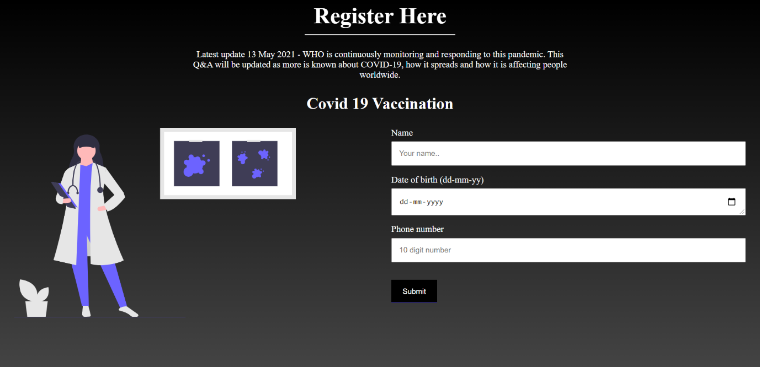

**On submitting the form we get an alert:**

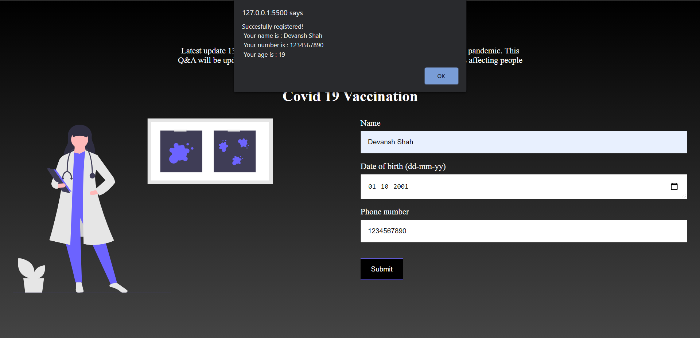

**Error Screen:**

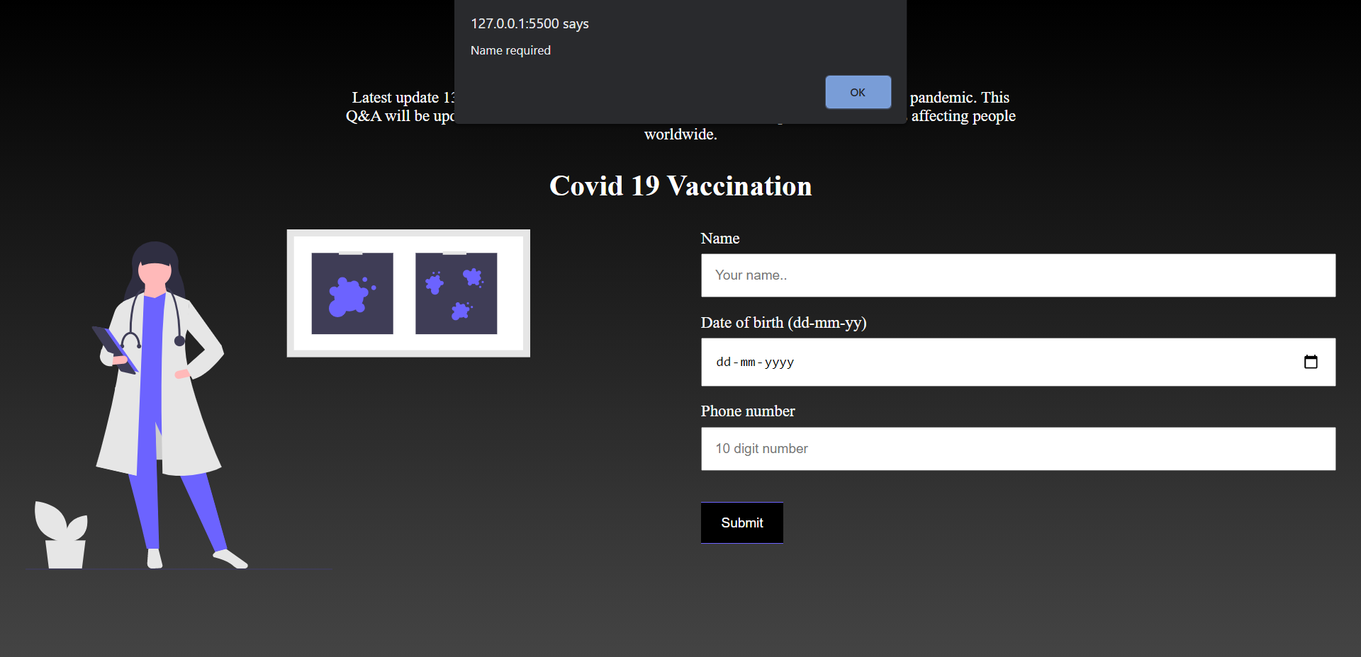

**Name required**

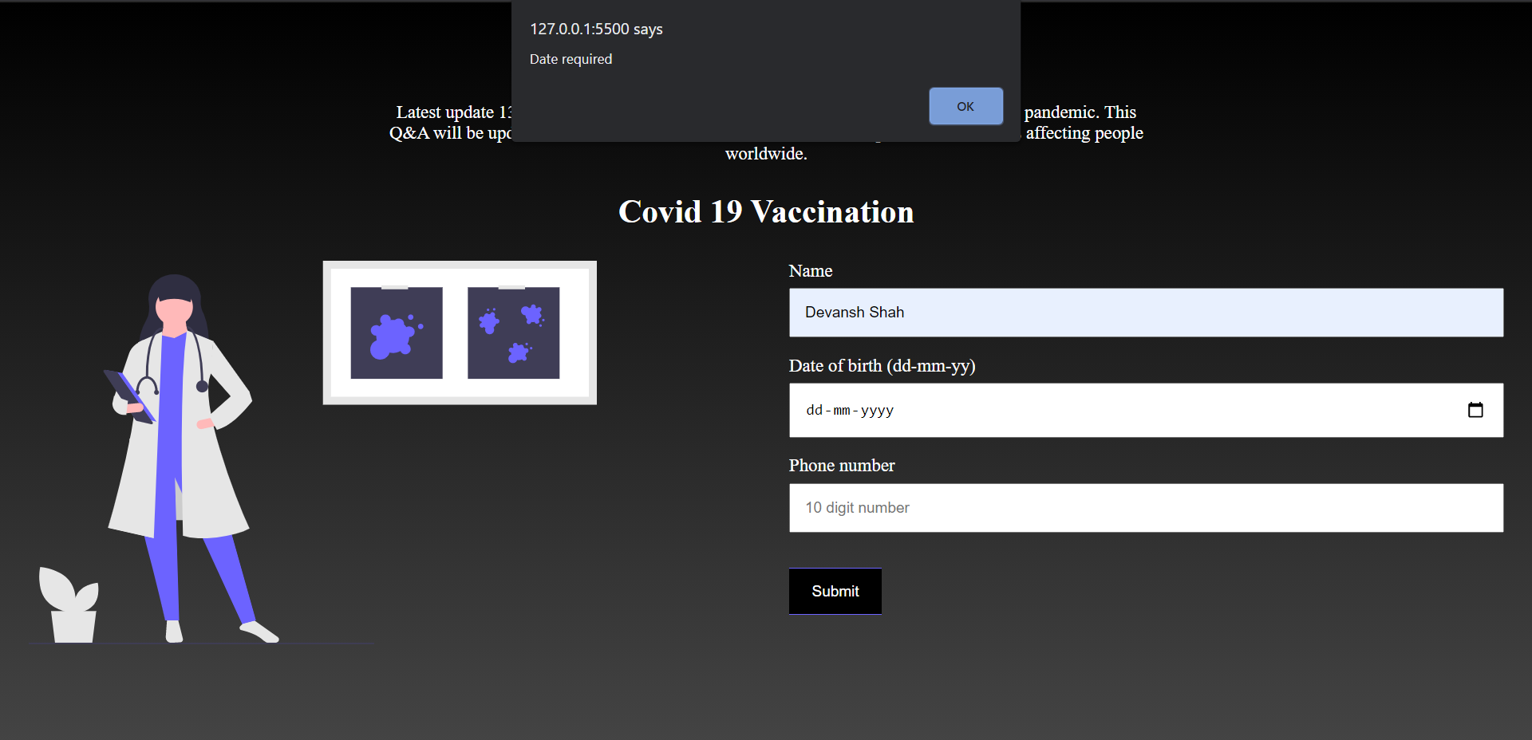

**Date required**

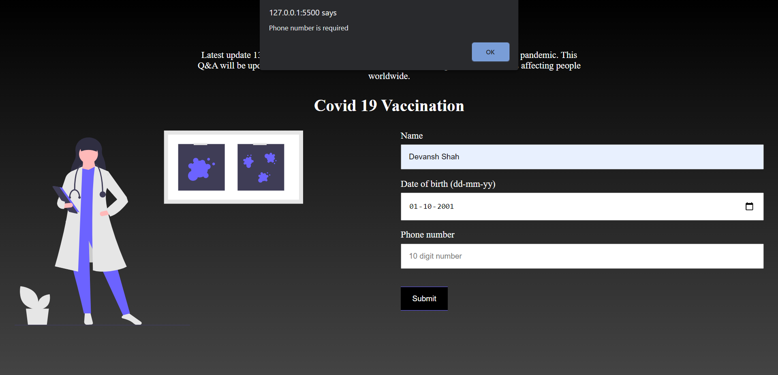

**Phone number required**

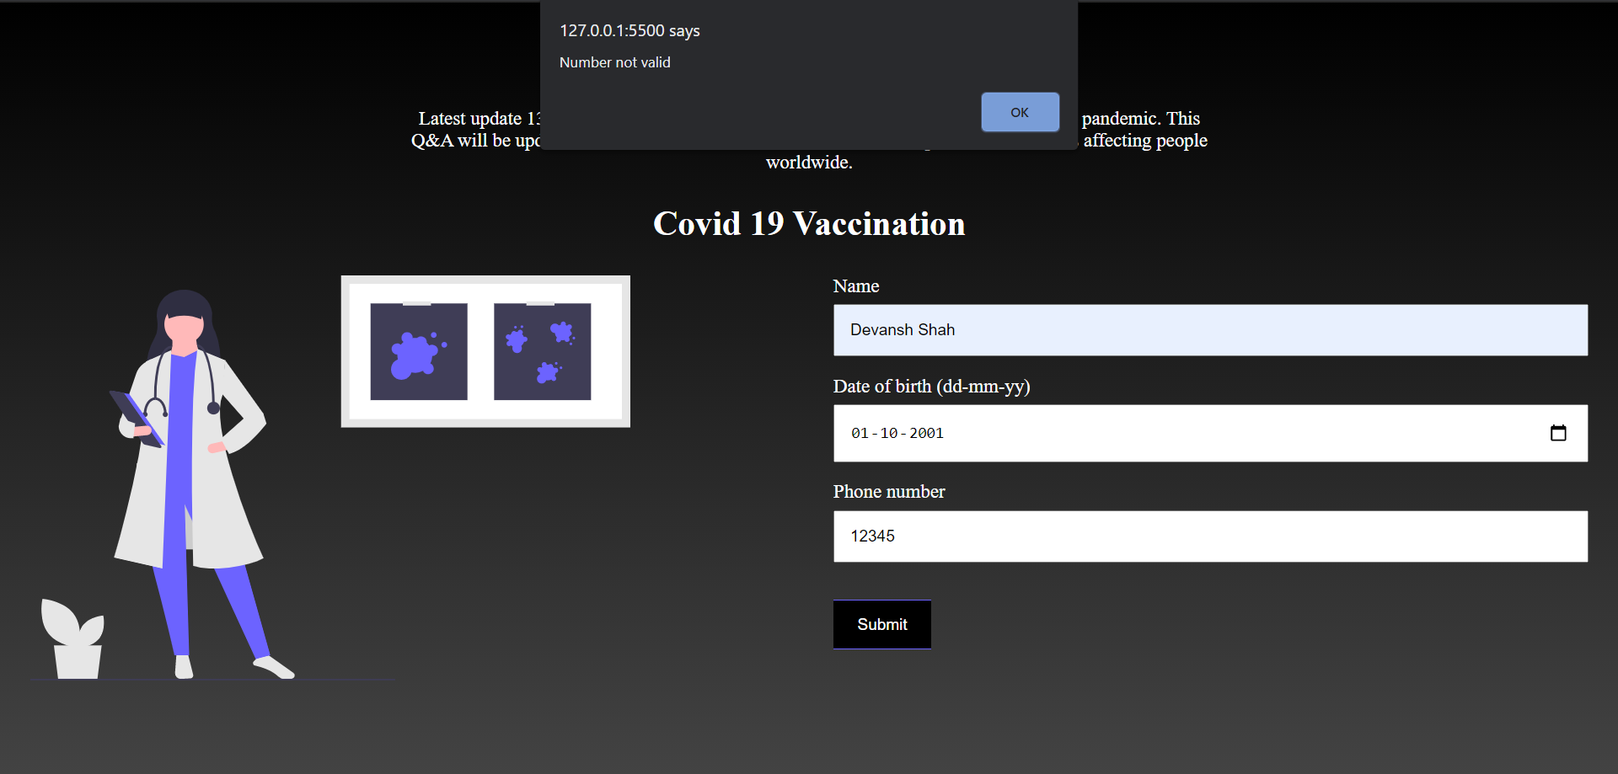

**10 digit phone number required**